Obilježavanje Dana sjećanja na Holokaust
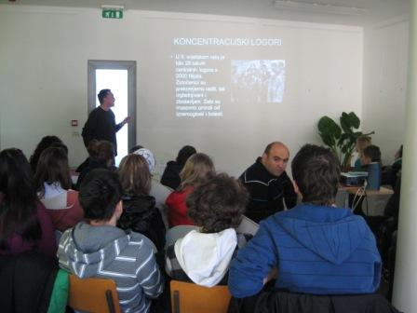25.siječnja 2012. godine učenici osmih razredi naše škole uz pratnju profesorice iz povijesti i geografije, gđe Rozane Brezac-Radović i pedagoginje, gđe Dolores Fabris, prisustvovali su prezentaciji projekta ''Istarske sudbine'' prof. Igora Jovanovića i Igora Šaponje.
Povod cijele prezentacije bio je Dan sjećanja na holokaust koji se obilježava 27. siječnja diljem Europe. Na taj je dan Crvena armija oslobodila 7 500 logoraša u Auschwitzu u Poljskoj. 27. siječnja Dan sjećanja na holokaust obilježava se i u Republici Hrvatskoj. O Istranima u sabirnim i zarobljeničkim logorima za Drugog svjetskog rata i poraća osmaši su zainteresirano slušali. Čuli su potresno predavanje o sudbini žrtava nacističkih režima pa tako i Istrana kojih je 20 000 deportirano u koncentracijske logore.
Prezentacija je počela pričom o logorima; gdje su se nalazili, kako su izgledali. Posebnu pažnju učenika privuklo je predavanje o logorima u Auschwitzu, Dachauu i Mathausenu gdje je bio smješten velik broj Istrana. Nakon uvoda govorilo se o nekolicini ljudi koji su proživjeli te strahote. Učenici su vidjeli njihove slike i njihove dokumente iz logora. Na kraju prezentacije slijedili su videozapisi dvoje ljudi koji su preživjeli. Oni su pričali o strašnim stvarima koje su im se dogodile.Prvi videozapis pod nazivom Šjora Rina Smajla započinje svjedočanstvom gđe Rine koja je kao članica partizanskog pokreta bila uhvaćena i poslana u koncetracijski logor Bergen Belsen,te kako se na kraju ipak uspjela spasiti i preživjeti ratne strahote. Drugi videozapis govori o gospodinu Milanu Sirotiću koji je 1943. godine završio u talijanskom logoru,a nakon pada Italije prebačen je u njemački logor Mathausen gdje je radio u tvornici zrakoplova.
Na kraju vrlo poučne i zanimljive prezentacije učenici su saznali mnogo o užasnim događajima proživljenim u nacističkim logorima za vrijeme Drugog svjetskog rata. Ovi se zločini nikad više ne smiju ponoviti,ali ni zaboraviti.
Davide Malinarich, 8.b

